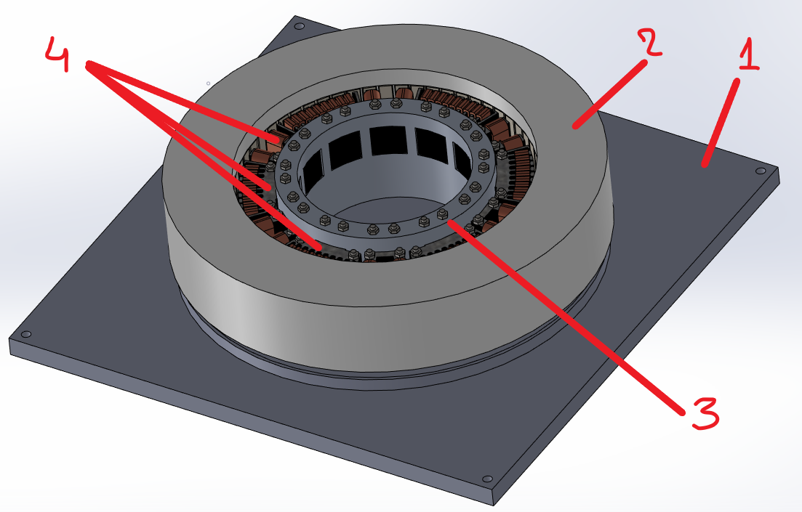Общий вид и комплектация:

1 – Платформа-основание; 2 – Маховик; 3 – Основание для статоров двигателя и генератора; 4 – Статоры с катушками.

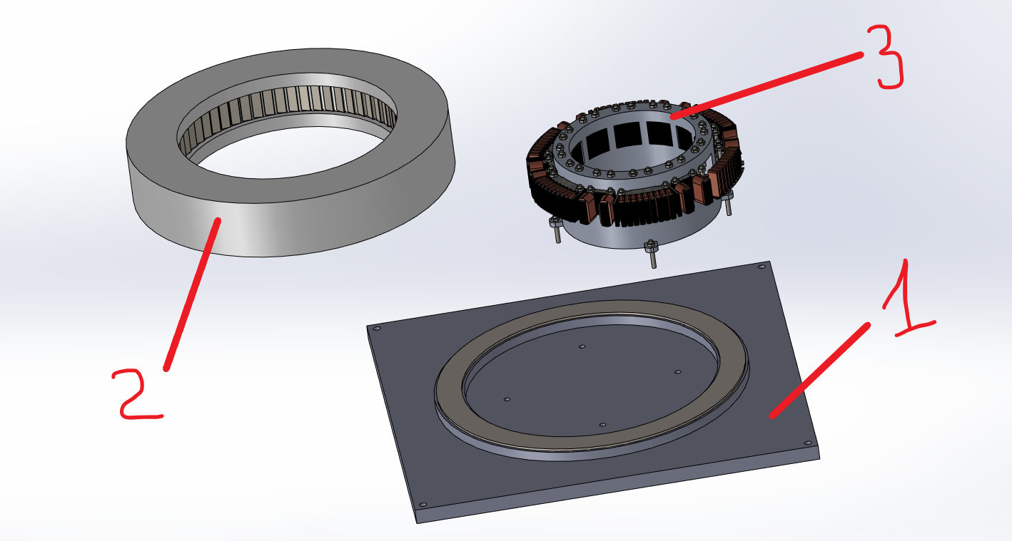

1. Платформа-основание.

1.1 – Платформа-основание; 1.2. – Кольцевой магнит NdFeB для магнитной подушки.

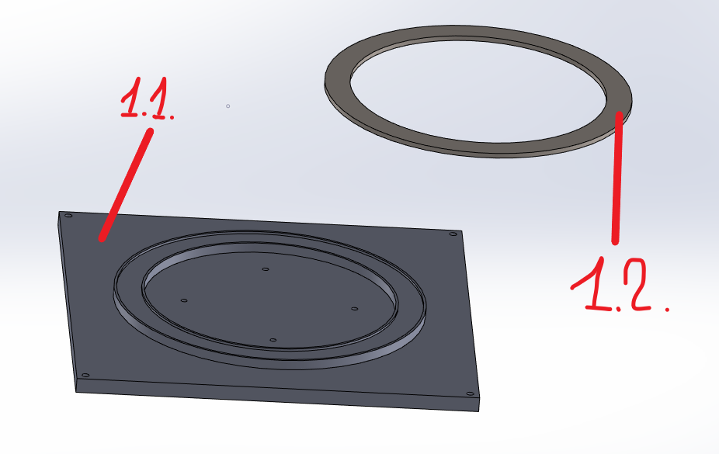

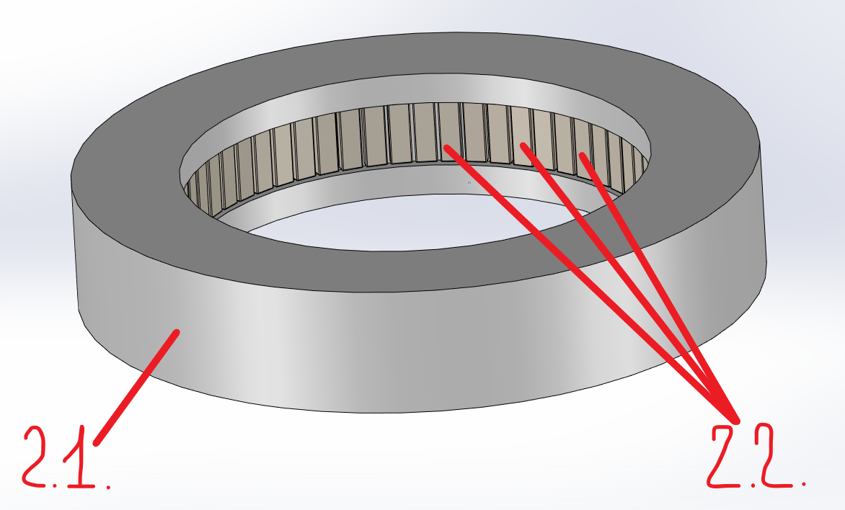2. Маховик.

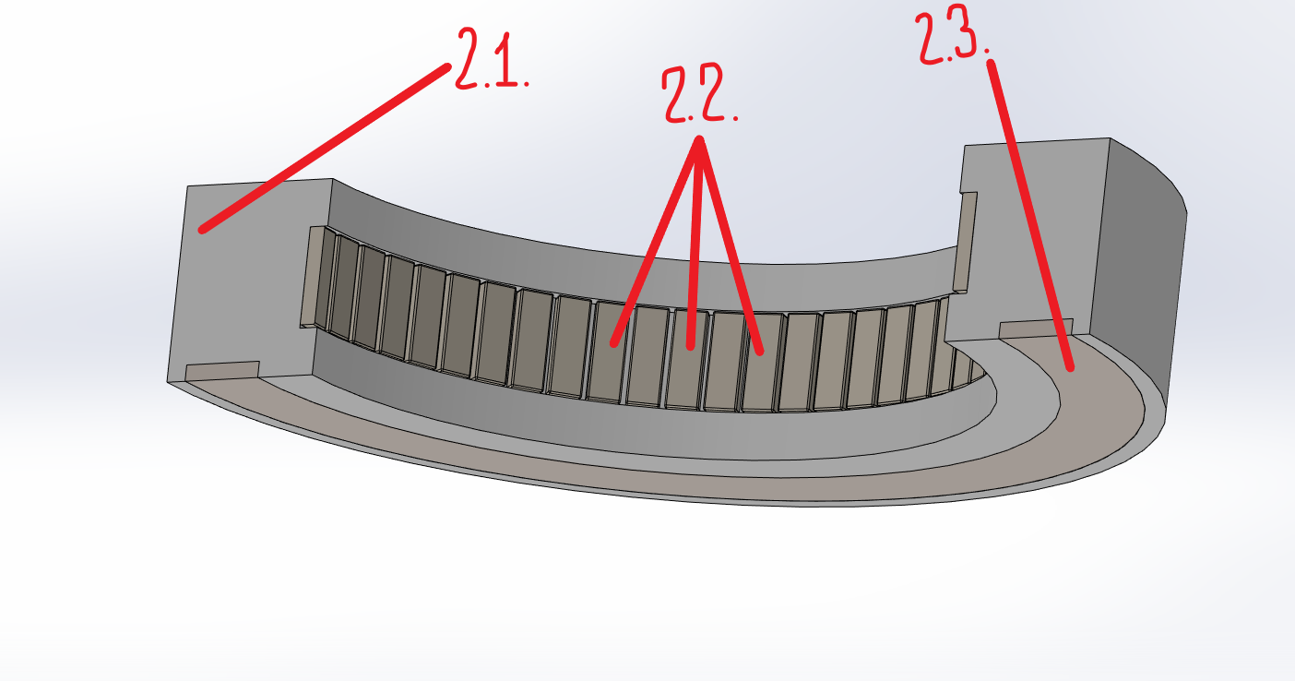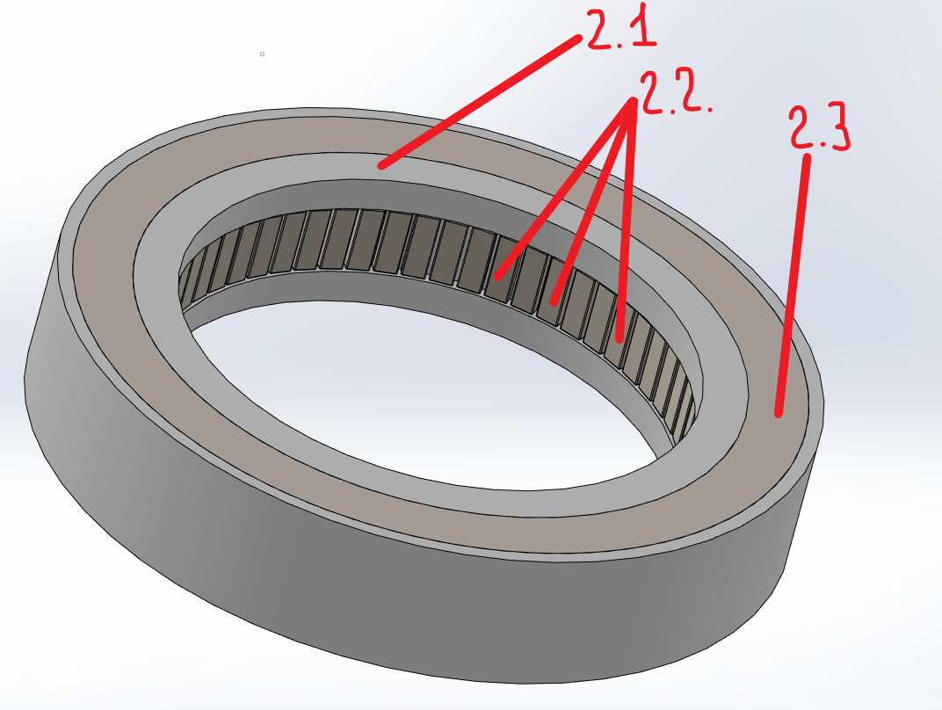2.1. – Маховик; 2.2. - Магнит NbFeB (60x20x10 мм) 60 шт.; 2.3. - Кольцевой магнит (=1.2.)

3. Основание для статоров двигателя и статора.

3.1. – Основание для статоров; 3.2. – Статоры катушек двигателя; 3.3. – Статоры катушек генератора; 3.4. - Крепежные элементы (52 шт.)

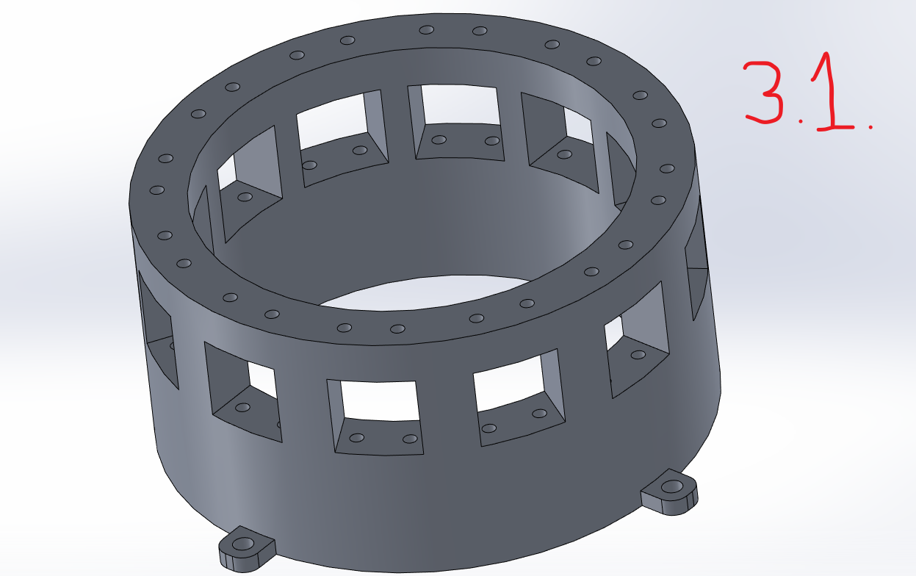3.1. Основание для статоров.

3.2. Статор катушек двигателя.

3.2. – Пластины статора катушек двигателя; 3.3. – Катушки двигателя.

Для составления одного статора используется 50 пластин.

3.3. Статор катушек генератора.

3.3. – Пластины статора катушек генератора; 3.4. – Катушки генератора.

Для составления одного статора используется 50 пластин.